电子招投标CA证书在线延期操作手册

一、说明：
1、延期在线业务仅适用单位和个人证书同时延期，如有其他特殊情况请到网点现场处理。
2、如您的证书即将到期，有项目临近，建议您提前延期；如有正在进行中招投标项目，如方便建议您到网点现场办理延期。
3、延期前，需先下载、安装信安CA证书小精灵，如下图：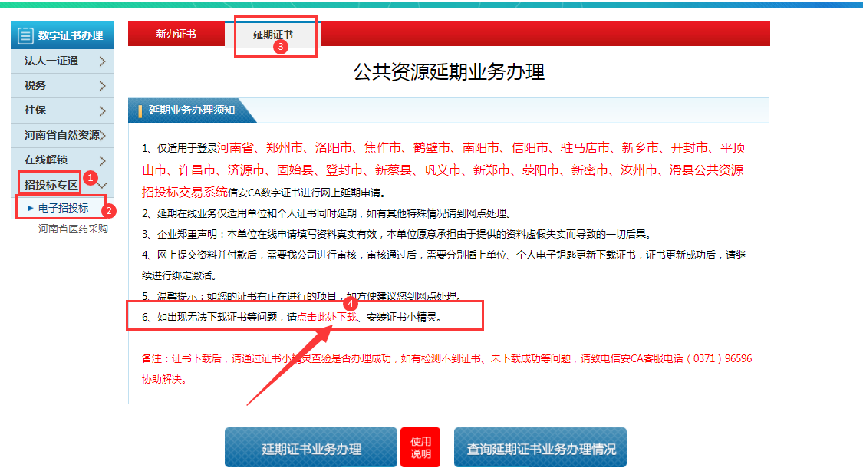
二、操作：
- 登录信安CA官网（网址：www.hnxaca.com），首页点击证书在线办理入口--招投标专区--电子招投标--延期证书，如下图所示：
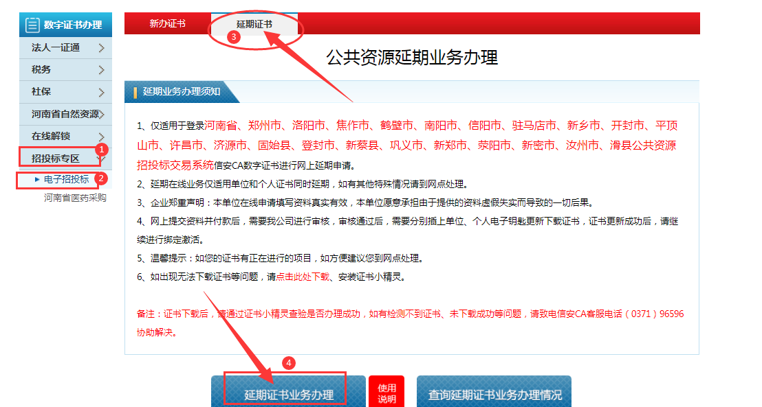

- 插入招投标其中一个证书（两个证书不能同时插入），点击延期证书模块，仔细阅读延期业务办理须知，点击延期证书业务办理，如下图所示：
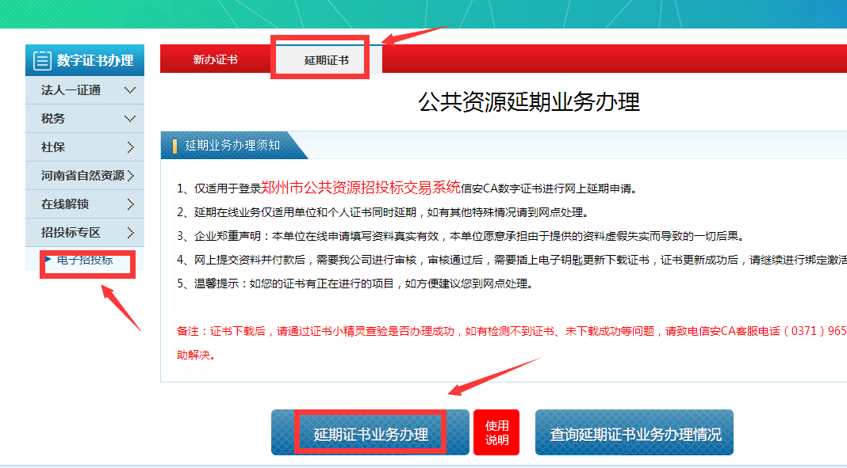
- 进入延期业务申请页面，根据提示填写基本信息、经办人信息，如下：

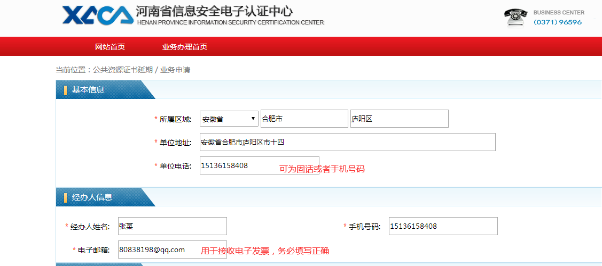
点击【选择文件】选择要上传单位证明材料图片，点击【开始上传】上传图片，点击【删除】可删除图片。填写为您开具电子发票抬头信息，如下图：
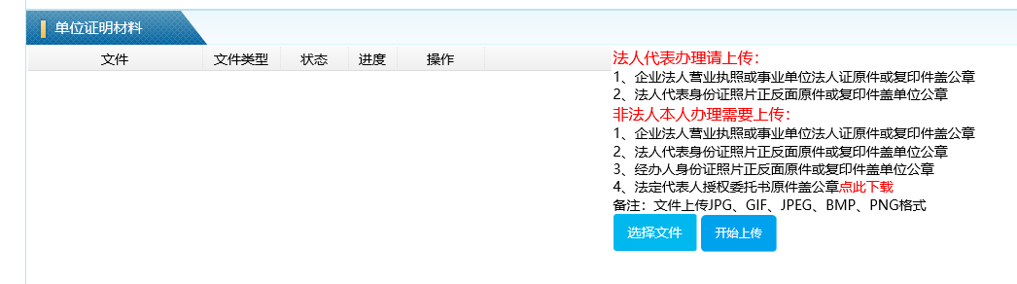
根据单位业务选择CA证书延期年限，如下图：
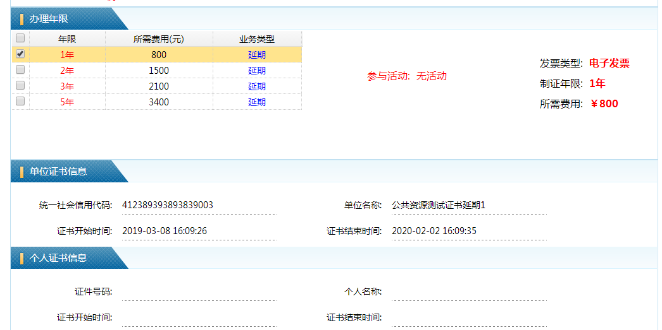

- 信息填写完毕后，输入验证码，点击【签名】，输入电子钥匙口令（初始口令111111），如下图：
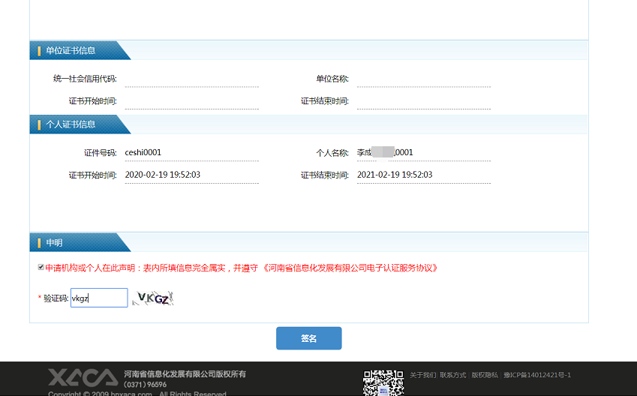
- 提示：【成功签名，请拔除电脑上证书，更换另外一把电子钥匙进行签名】，点击【确定】，请拔下电脑上插入的电子钥匙，更换插上另外一张证书（注意：签名后，填写信息不支持修改），如下图：
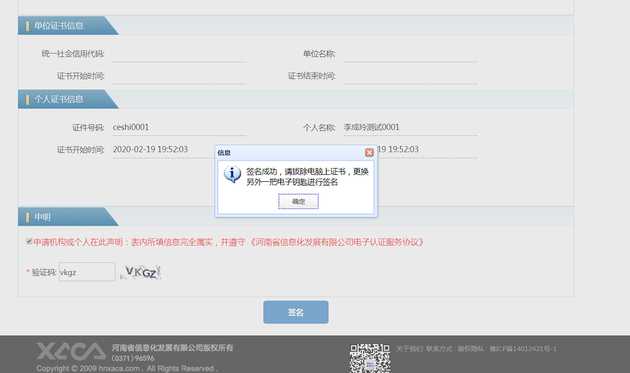
6、第二张证书插入电脑后，再次点击【签名】，输入确认证书口令后，将获取到插入的另外一张证书信息，提示：【签名成功，请提交数据】，如下图： 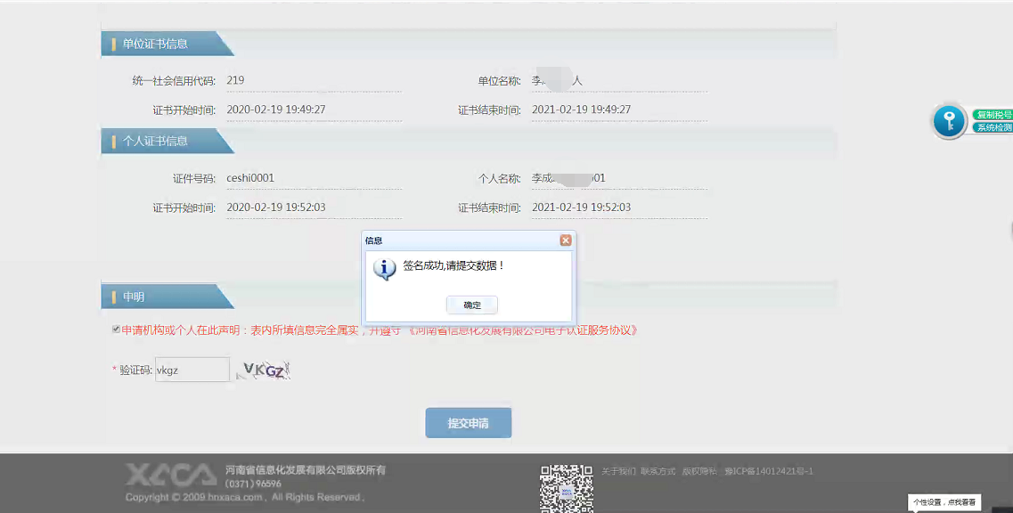

7、确定后，点击提交申请，如下图：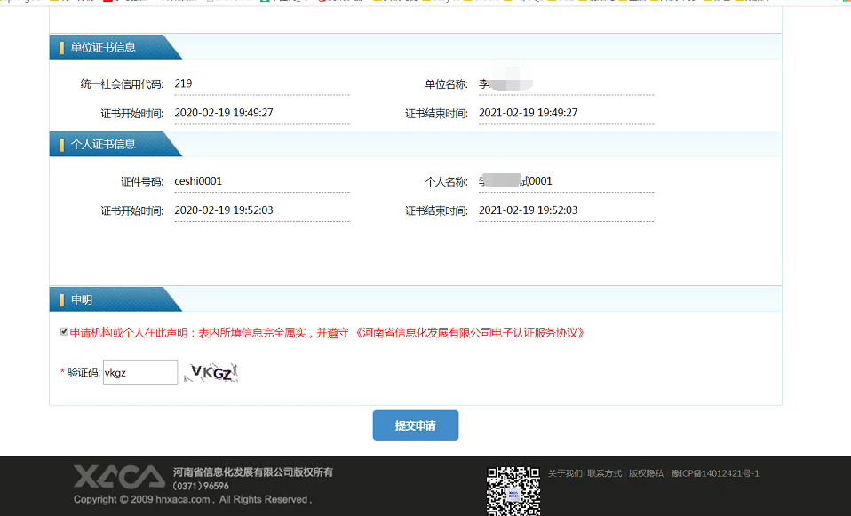

8、提交成功后，选择支付宝或微信扫码支付，点击微信支付，如下图：
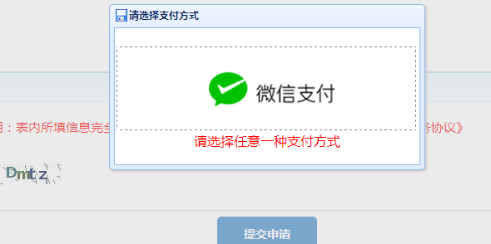9、支付成功后，我司工作人员会进行审核，审核结果将以短信形式发送经办人手机，如下：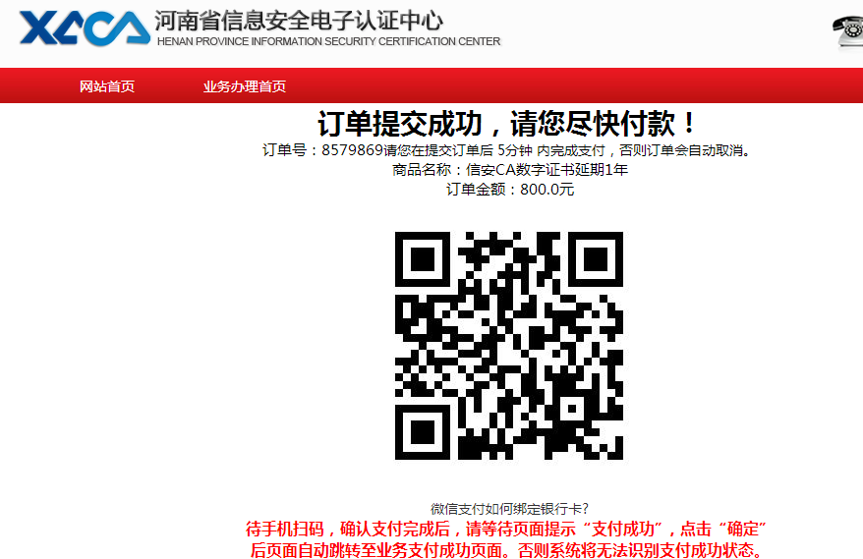
- 如资料审核不通过或未审核前发现资料不合格，可登录信安CA官网（www.hnxaca.com），点击【证书在线办理入口】--【招投标专区】--【电子招投标】--【延期证书】--【查询延期证书业务办理情况】，插入单位证书或个人证书，输入【验证码】，点击【查询】，查询到申请信息后，点击【编辑】可重新上传资料后，重新【提交】，如下图：
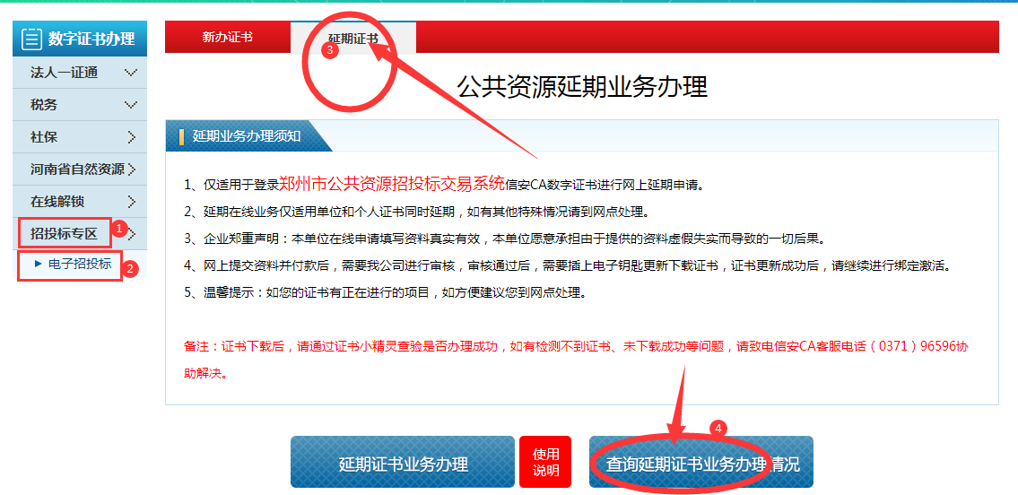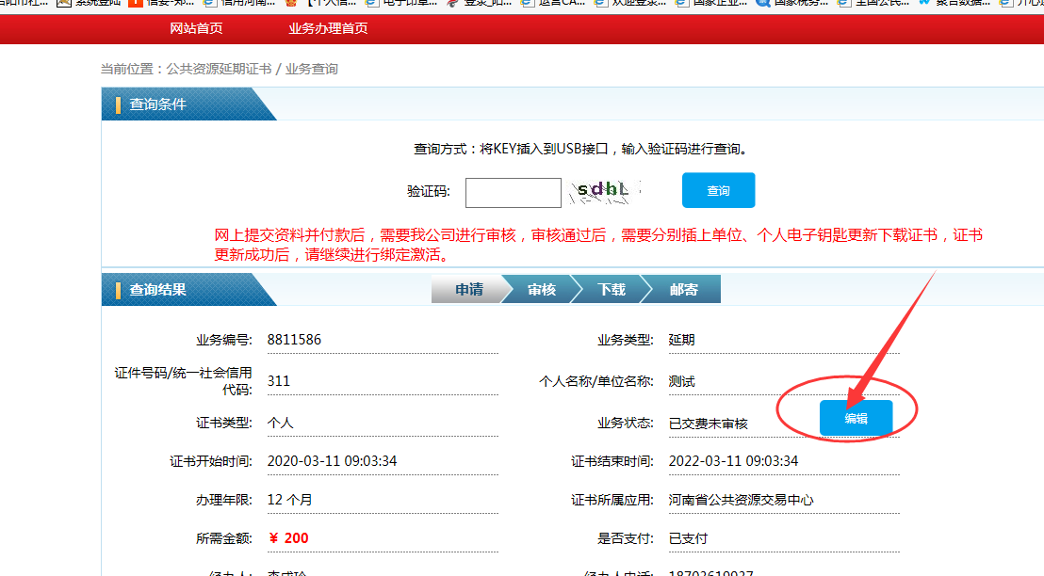
11、接收审核通过通知后，需再次登录信安CA官网（www.hnxaca.com），点击【证书在线办理入口】--【招投标专区】--【电子招投标】--【延期证书】--【查询延期证书业务办理情况】，分别插入单位证书和个人证书进行查询申请详情，点击【下载】下载更新证书，如下图：
12、【电子发票查询】进行查询、下载电子发票，如下图：

